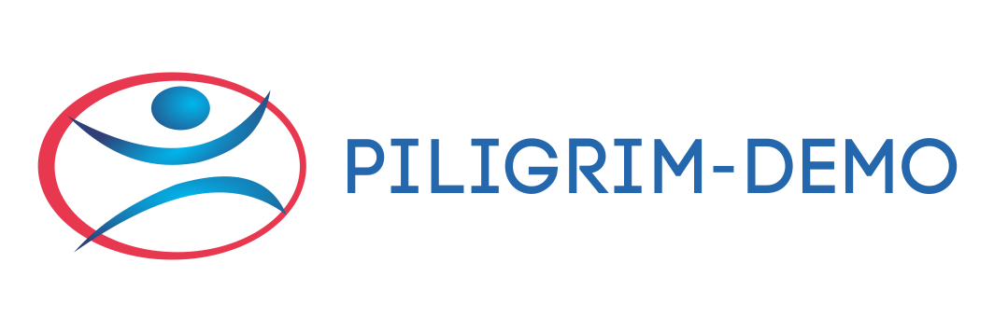
Школа молодого журналиста «Свобода слова это круто!»

Августа-октябрь 2019 г.

ЗАЯВКА НА УЧАСТИЕ
Пожалуйста, заполняйте анкету разборчиво

I. ИФОРМАЦИЯ О ЗАЯВИТЕЛЕ:
1.Фамилия Имя Отчество:
Пол: Муж Жен Возраст:

2. Контактные данные – пожалуйста, учтите, что вся корреспонденция будет высылаться на указанный адрес

Телефон: Мобильный телефон:

e-mail:
3. Есть ли у вас какие-то специальные нужды или пожелания (связанные с диетой, ограничением физических возможностей и т.д.)?

4. Род занятий
Студент Ученик
5. Укажите, пожалуйста, следующую информацию:
Для студентов:
Название Вуза:
Цикл обучения: магистратура лиценциат
Год обучения: 1 2 3 4
Специальность
Для учеников:
Название Лицея:
В каком классе вы обучаетесь?
6. Являетесь ли вы членом или волонтёром, какой-либо общественной (в том числе, негосударственной) или политической организации?
Да Нет
Если да, то какой?
5. Как бы вы могли охарактеризовать вашу организацию?

региональное НГО

местное НГО
другое (расшифруйте):
7. Какова ваша роль/обязанности в организации?
волонтёр сотрудник член совета управления
активный член другое (расшифруйте):
Опишите, пожалуйста, ваш опыт в журналистике, если имеется (написание/производтсов статей, репортажей и т.д, молодые люди не имеющие такого опыта тоже будут приглашены для участия в школе).

II. МОТИВАЦИЯ И ИНТЕРЕС К УЧАСТИЮ В ЛЕТНЕЙ ШКОЛЕ
8. Какие конкретные знания и навыки вы хотите приобрести в результате участия в школе (соответствующие темам школы)?

9. Каким образом вы собираетесь применить полученные знания?

ЗАПОЛНЯЕТСЯ ЗАЯВИТЕЛЕМ

Я подтверждаю своё ежедневное активное участие в школе молодого журналиста «Свобода слова это круто!» августа-октябрь 2019 г.

Подпись: Место, дата:

ПОЖАЛУЙСТА, ОБРАТИТЕ ВНИМАНИЕ НА ТО, ЧТО УЧАСТНИКАМ, ПРОШЕДШИМ ОТБОР, НЕОБХОДИМО БУДЕТ ПРИНЯТЬ УЧАСТИЕ В ШКОЛЕ ОТ НАЧАЛА ДО КОНЦА

ПОСЛЕДНИЙ СРОК ПОДАЧИ ЗАЯВОК:
20 июля 2019 г.

Заявку необходимо отправить по электронной почте по следующему адресу:

Maria.sirkeli@gmail.com

Школа является частью проекта «СМИ в поддержку демократии, интеграции и подотчетности в Молдове» (MEDIA-M), финансируемого USAID, UK aid и внедряемого Internews in Moldova, направленного на содействие развитию независимых и профессиональных СМИ и создание медиа-сектора, более устойчивого к политическим и финансовым давлениям.

